Муниципальное бюджетное учреждение дополнительного образования
дом детского творчества станицы Гривенской

ОТКРЫТОЕ ЗАНЯТИЕ
в объединении: «машинной вышивки»
Тема: «ПОДАРОК МАМЕ».

Педагог дополнительного образования: З.А.Пелипенко

ст. Гривенская
Тема: «Вышивка салфетки многоцветной тоновой гладью».
Цель: Совершенствовать навыки планирования, выполнения и анализа своей работы, организации рабочего места, безопасной работы со швейными машинами и ручными инструментами.
Задачи: Образовательные: ознакомить учащихся с многоцветной тоновой вышивкой.
Развивающие: развитие координации движений рук, исполнительских умений.
Воспитательные: воспитание эстетического вкуса, самостоятельности, внимательности, аккуратности, привитие навыков культуры труда.
Тип занятия: комбинированный.
Методы, применяемые на занятии: наглядно-демонстрационные, поисковые, практические, беседа с использованием проблемных и репродуктивных вопросов, метод разъяснительного чтения, метод коллективного взаимодействия, разноуровневое задание.
Виды контроля: устные вопросы, проблемные ситуации, самооценка.
Межпредметные связи: география, черчение.
Материально-техническое обеспечение занятия: компьютер; рабочая тетрадь; хлопчатобумажная ткань размером 40x50 см; белые нитки х/б №60, 70, 80, набор ручных инструментов, линейка, мел; швейная машины; инструкции по технике безопасности, технологические карты, раздаточный материал с образцами тканей, пригодных для выполнения вышивки. Заготовки образцов многоцветной тоновой вышивки. Иллюстрированный материал.
На доске представлены «Ступени мастерства»:
Плакаты с изображением этапов выполнения машинных швов:
- Приемы выполнения «Белой глади».
- Технология выполнения «Прорезной глади».
- Заключительный этап вышивки - обработка края изделия фестонами.
Пословицы: «Люби дело — мастером будешь»; «Недаром говорится, что дело мастера боится»; «Делу время — потехе час» и т. д. также представлены в оформлении кабинета к этому уроку.
Литература: Фурлетова О.И Энциклопедия машинной вышивки. Научное издательство «Большая Российская энциклопедия», 2009 г; Е.Романова, Альбом по рукоделию, Внешсигма, Москва, 2012г.
План занятия:
1.Организационный момент (1мин).
1.1 Целеполагание. Мотивация (1-2 мин).
1.2 Актуализация комплекса знаний и способов деятельности. Постановка проблемы, связь с предыдущей темой (4-5 мин).
  - Повторение пройденного материала (фронтальный опрос).
2. Основная часть. 2.1 Изучение нового материала.
2.2 История возникновения вышивки
2.3 Вышивка в первобытный период.
2.4 Вышивка в наши дни.
3. Вводный инструктаж.
4. Практическая работа с применением технологических карт.
4.1 Повторение правил техники безопасности.
5. Физкультминутка.
6. Заключительная часть.
6.1. Закрепление материала.
6. 2 Подведение итогов.
6.3 Мини-выставка работ учащихся.
Ход занятия.
1. Организационный момент: Приветствие, проверка явки учащихся и готовности к занятию.
Актуализация знаний, сообщение темы и целей занятия.
Педагог. Очень важно, чтобы каждая девочка (девушка) в процессе работы своим внешним видом демонстрировала аккуратность, опрятность, эстетический вкус. Большое значение для этого имеет качественно изготовленная вышивка. Двигаясь по ступенькам мастерства при изготовлении подарочного сувенира «Для мамы», мы начинаем осваивать новые виды машинных швов. Чтобы узнать, о чем сегодня пойдет речь на занятии, нам необходимо продолжить знакомство с усложненными видами машинных швов: «Белая гладь», «Прорезная гладь», обработка края изделия фестонами.
На предыдущем занятии мы с вами подготовили ткань, перевели эскиз салфетки.
Прежде чем, приступить к изучению новой темы, необходимо закрепить некоторые моменты.
Повторение пройденного материала (фронтальный опрос).
  - Как называется принцип нанесения чертежа с рисунком на ткань? (Конструирование.)
  - Сторона ткани, на которую при раскрое наносятся линии? (Лицевая).
  - Нить, направление которой необходимо учитывать при раскрое изделия? (Долевая.)
  - Модельер, который создает эскиз нового изделия? (Художник.)
  - Изменение чертежа основы в соответствии со своей моделью? (Моделирование.)
Педагог: перед тем, как начинать выполнять какое-либо изделие необходимо помнить несколько правил, кто мне подскажет их:
(предполагаемые ответы детей)
- выбирать плотную, гладкую, не тянущуюся ткань, тогда рисунок будет четким и ровным;
- ткань туго закреплять на пальцах во избежание «сморщивания» рисунка;
- для работы иметь острые маникюрные ножницы.
Белая гладь это очень тонкая и нежная вышивка. Она выполняется тонкой иглой белыми нитками по белому фону (отсюда и название) на тонких или плотных тканях: батисте, маркизете, шифоне, крепдешине, плотный ситец нитками мулине или шелком, х/б №60,70,80.
(Выступление детей)
Белой гладью чаще всего вышивается растительный узор из цветков и листиков, а так же монограммы. Гладьевую вышивку можно дополнить ажурными сетками и украсить различными дополнительными швами, например: узелками, россыпью, подкладным швом или «восьмеркой». Белой гладью вышивается белье, блузки, салфетки воротники, платки, шали, носовые платки и т.д.
2.Основная часть. Изучение нового материала.
Педагог. Многих рукодельниц интересует, откуда берет свое начало вышивка, то есть история ее возникновения. Также интересно исследовать хронику ее развития и распространения среди разных народов. Мы рассмотрим историю искусства вышивания, ее главные моменты, а также сделаем краткий экскурс по каждому виду вышивки.

Вышивка в первобытный период.
Да, как ни странно, но вышивка берет свое начало именно в это время. Наши пра-пра-прабабушки впервые начали вышивать не иначе как в первобытный век. Конечно, эта вышивка была мало похожа на современные красивые творенья, но все же данное начало много значит в жизни каждой рукодельницы!
Первобытные женщины в своей работе использовали все подручные средства, которые можно было бы сравнить со швейными машинами, иголками, нитью и тканью. Применяли: точеный камень в виде иглы, острые кости, жилы и кожу животных, волосы, шерсть и т.д. Согласитесь, не очень привлекательно бы смотрелась в нынешнее время такая вышивка, выполненная волосами и приукрашенная жилью. Но в те времена других материалов в природе не существовало, а с чего-то надо было начинать.
Первые стежки несли скорее практическую пользу: женщины сшивали куски кожи, которые они носили в качестве одежды. Затем они начали приукрашивать свои одеяния примитивными орнаментами. Это стало первым предназначением вышивки как эстетического украшения и послужило дальнейшему развитию данного рукоделия.
Первые вышивки на тканях. Зафиксировано, что в истории такие вышивки впервые появились в Древнем Китае. Конечно, это весьма относительная информация об их первенстве, но все же считается, что именно в Китае, в VI-V веке до нашей эры, вышивали на шелковых тканях. Рисунки были связаны с природой, также часто изображали птиц. Кстати, там же, в Китае, начали производить первые шелковые ткани. Они стоили очень дорого, поэтому вышивкой занимались исключительно женщины из знати.
Вышивка в наши дни.
Современные рукодельницы вышивают обереги для родных и близких. Но чаще всего вышивка делается для души - она плавно перекочевала из занятия мистического в хобби.
Сейчас намного легче подобрать интересный узор, ведь есть прекрасная возможность купить книгу, журнал со схемами, или готовые наборы для вышивания. В древние времена узоры передавались по наследству - от бабушки маме, от мамы - дочери и т.д., а также, как говорится, «из рук в руки» - к примеру, близкие подруги часто менялись готовыми узорами.
Какая вышивка имеет давние традиции и в то же время не перестает подкупать своей изысканностью и молодостью? Конечно же, белая гладь! Сегодня она вновь стала актуальной и популярной. Как отражение в ее названии, это вышивка, выполненная белыми нитками на белой ткани.
Вышивка гладью для начинающих – отличный старт на пути постижения такого сложного, но увлекательного процесса как рукоделие. Вышивка гладью - создание на ткани ровных стежков, которые плотно прилегают друг к другу на ткани. Вышивка гладью для начинающих – техника, которая поможет подчеркнуть детали вашей одежды, а также создать уют в вашем доме.
Гладь с настилом применяют в тех случаях, когда хотят придать узору выпуклую форму. Между контурными строчками вдоль детали сделайте настил, затем заполните рисунок стежками, идущими под косым или прямым углом к стежкам настила.

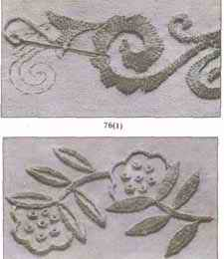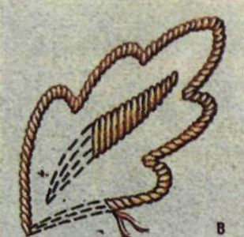
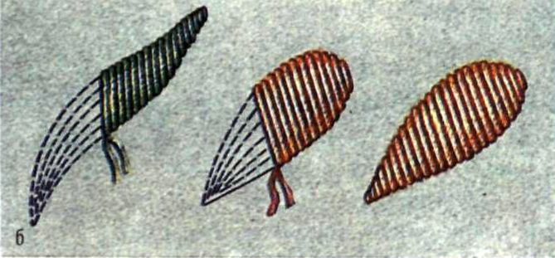

Вышивка выполняется по предварительно проложенному настилу из ниток, как Контур обшиваем контурным швом, делаем густой настил в поперечном направлении к стежкам будущей глади. Затем настил покрываем плотными стежками. Белую гладь можно выполнять стежками, идущими в косом направлении через площадь элемента, и стежками, вливающимися друг в друга. Большие формы орнамента заполняем в центральной части разными стежками, стягами, что придает орнаменту большую нежность и ажурность.
«Горошины» Рисунок обстрочите по контуру частой строчкой, а внутри сделайте плотный настил, который затем перекройте поперек гладьевыми стежками. вышивайте прямыми стежками сверху вниз, предварительно сделав настил внутри по кругу или вдоль и поперёк «горошины», тогда форма получается более выпуклой. Край «горошины» можно украсить вокруг рельефной обстрочкой. Закончив наложение внешних стежков, несколькими ударами иглы между двумя гладьевыми стежками укрепите рабочие нитки. Стежки должны быть параллельными и плотно прилегать друг к другу. Если выполненные стежки выступают за контур рисунка, обстрочите его кругом мелкой строчкой, скрадывающей образовавшиеся неровности. Если нужно вышить более выпуклый узор, контур рисунка обстрочите и обшейте неплотным гладьевым валиком с ниткой-прокладкой. Остальную площадь рисунка заполните плотным настилом, затем между наружными сторонами валиков на контуре рисунка наложите гладьевые стежки.
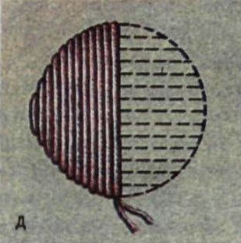
Гладь без настила. Применяют в основном для выполнения мелких рисунков. Контур узора обстрочите мелкой строчкой, затем настелите гладь ровными стежками, плотно прилегающими друг к другу, делая удары иглой поочерёдно с одной и другой стороны узора, не выходя за границы его контура.
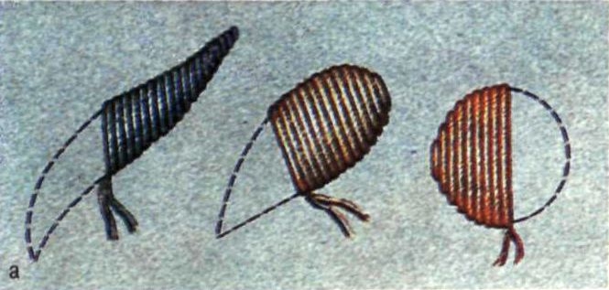
Прорезную гладь применяют для вышивания скатертей, салфеток, воротничков, носовых платков, белья, блузок на любом материале: на шёлке и батисте, ситце и прочих тканях Иглу берут тонкую (№ 65, 75), нитки хлопчатобумажные № 80, шёлковые № 65. Натяжение ниток такое, как при вышивании «Белой глади» (верхняя нитка слабее нижней).
Овальные лепестки и листики обстрочите по контуру дважды частой мелкой строчкой Затем сделайте разрез вдоль лепестка или листика; если деталь крупная то разрез сделайте ещё и поперёк и обработайте его по контуру строчек узким и плотным валиком без прокладки ниток. Обработав один лепесток или листик, переходите к следующему. Жилки и стебельки выполняйте гладьевым валиком без прокладки или стебельчатым швом.
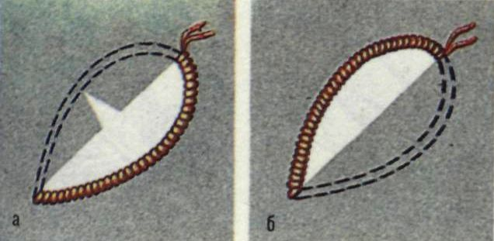
«Калачики». По наружному и внутреннему кольцу дважды обстрочите «калачик» мелкой строчкой, всё расстояние между строчками заполните настилом, затем внутреннюю часть «калачика» разрежьте накрест и обработайте широким гладьевым швом, кладя стежки поперёк настила близко друг к другу, при этом игла ударяет попеременно за наружный контур и в середину разреза.

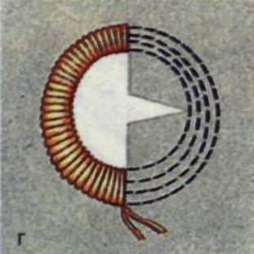

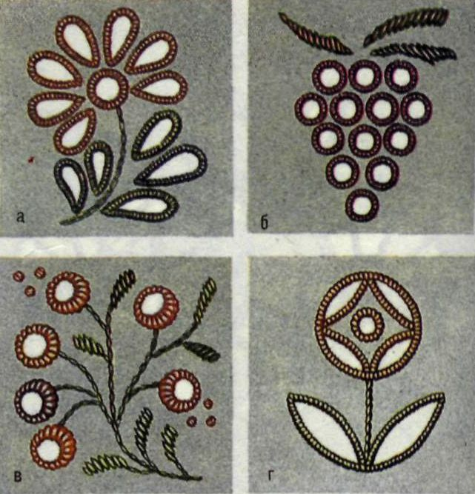
3. Вводный инструктаж.
Принцип выполнения данных видов вышивки довольно прост.
Для работы вам предложены технологические карты последовательности выполнения белой, прорезной глади и обработка края изделия фестонами. Вам предлагается дифференцированные задания с разным уровнем сложности.
Для работы вам предлагаются технологические карты, с помощью которых вы сможете более успешно справиться с выполнением задания.
На предыдущем занятии мы с вами подготовили эскиз и перевели на ткань, а сейчас приступаем к вышиванию.
Однотонный материал с нанесенным на него рисунком запяливаем в пяльцы как обычно. ( Для этого на стол кладут сначала большое наружное кольцо, а поверх него материал с нанесенным рисунком лицевой стороной к верху. Потом берут маленькое кольцо и вместе с материалом вдавливают его в большое кольцо. Затем натягивают материал очень туго, иначе игла не захватит нижнюю нитку из челнока и шов не получится).
Необходимо подготовить машину: натяжение верхней нити должно быть слабее, а нижней – средним, для того чтобы переплетение ниток было на изнанке, а с лицевой стороны гладьевой валик получался рельефным, выпуклым.
Для того, чтобы овладеть техникой вышивания на машине, рекомендуется первое время, пока нет достаточного навыка, вести машину надо положив руку на маховик, одновременно осваивать равномерное передвижение пялец. Частота строчки зависит от того, как ведут пяльцы и скорости вращения маховика.
Опускаем рычаг стержня нажимательной лапки, затем вкалываем иглу, придерживая верхнюю нитку, и, когда появится петля из нижней нитки, ее вытягиваем наверх. Левой рукой держим уже две нитки: верхнюю и нижнюю, и двумя-тремя ударами в одну точку закрепляем их. Затем, придерживая пяльцы левой рукой, строчим в нужную сторону, выполняя элементы зарисован
4. Практическая работа.
Педагог: во время практической части урока вам нужно будет выполнить вышивку «белой и прорезной глади», и по возможности обработать края изделия фестонами. Вам помогут технологические карты. Обратите внимание на последовательность технологической обработки. Какие инструменты, приспособления и материалы понадобятся для работы? (Самостоятельная работа сопровождается разъяснениями педагога).
Сегодня мы будем выполнять машинные швы, возможно влажно-тепловую обработку. Вспомним правила техники безопасности (ответь; учащихся]. (После каждого ответа учащегося учитель говорит: «Кто согласен — встаньте!». При этом не только выясняется уровень усвоения материала, но и возрастает двигательная активность детей.)
Повторяем правила ТБ при выполнении ручных работ, машинных работ и ВТО, которые есть во всех учебниках.
Для практической работы девочки самостоятельно выбирают вид машинной вышивки и способ ее обработки. Во время работы обращаю внимание детей на пословицы о труде, которые необходимо найти в кабинете (развешены на стенах, шторах и т.д.). По ходу выполнения учащимися самостоятельной работы проводятся целевые обходы.
5. Физкультминутка
Для того чтобы снять усталость и немного размяться, выполним физкультминутку (По мере выполнения практической работы, предлагается обучающимся выполнять тренировочные упражнения для глаз (круговые вращения, «с меткой на стекле», применение «офтальмотренажера», а также упражнения для снятия общего и локального физического утомления.
Педагог. Чем медленнее и терпеливее будет выполняться вышивка, тем быстрее
появится скорость в работе.
Строчка должна быть ровной, аккуратной.
Кто справится с первым заданием по вышивке «Белой глади», может приступать к выполнению второго задания, т.е. к выполнению «Прорезной глади» и т.д.
6. Заключительная часть.
Закрепление материала:
1. Для вышивки, каких изделий может применяться «Белая и прорезная гладь»?
2. Как правильно выполнить натяжение верхней и нижней нитей?
3. Как правильно выполнить последовательность выполнения гладьевого валика?
4. Как правильно выполнить «Прорезную гладь»?
5. Как правильно выполнить обработку края изделия?
6. Расскажите принцип окончательной обработки готового изделия.

Подведение итогов: подошло время для подведения итогов. На сегодняшнем занятии мы с вами узнали применение «Белой, прорезной глади в быту и поэтапным ее выполнением, с обработкой краев изделия фестонами. Давайте посмотрим, друг у друга, как мы справились с данным заданием. Поделимся каждый своим мнением.
Мини-выставка работ учащихся.
Все сегодня старались, и если что-то не получилось, то обязательно получится на следующий раз! На этом наше с вами занятие закончено, всем спасибо! До свидания!

ПРИЛОЖЕНИЕ
Диагностика
В процессе выполнения практической работы, педагог проводит педагогическое наблюдение:
- первый обход — проверка организации рабочих мест и соблюдение безопасных приемов труда.
- второй обход — проверка правильности выполнения трудовых приемов и технологической последовательности.
- третий обход — прием и оценка работ.
Для оценивания работы используются карточки, где выставляются отметки самим учащимся, его соседом-контролером и педагогом:
Диагностическая карта.
№  п/п | Фамилия,имя  учащихся. | Устные ответы | Практическая работа
1.
2.
3.

Основные критерии оценивания качества выполнения практической работы:
1. Правильный подбор ткани и ниток;
2. Качество переведенного рисунка на ткань.
3. Натяжение ткани в пяльцах.
Качество натяжения нижней и верхней нитей.
4. Качество строчки.
5. Качество ВТО.

Оцениваются результаты по 5 бальной системе.

